* 問題發生原因:

Primefaces5 如果瀏覽器是ie8 如果forceSelection屬性設為true

則會發生 有清單 但使用滑鼠選的時候

直接變成空的

<http://www.primefaces.org/showcase/ui/input/autoComplete.xhtml>

如果是ie9 可以調版本去測

* 版本測試

1. 5.1~5.1.4 都OK
2. 5.1.5/5.1.6 ie8 會有force select 選不到的問題
3. 5.1.4 會有ie8 移到上面就狂閃的問題

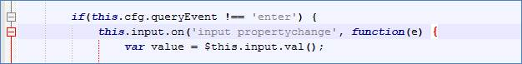

* 問題發生狀況

Primeface5 因為autocomplete.js為了避掉enter bypass issue

然後加上針對IE8 9有刻意去寫一些判斷式

導致選到東西 但因為關鍵字不符合 清單 直接清空(預設動作)

後面又因為寫明ie8 bypass卻沒有對應處理 導致 這邊直接整個失敗

* 解決方式

1. 最爛的方式就是 請使用者用鍵盤上下去選

滑鼠選的話 會是空的

1. forceSelection 拿掉 關鍵字 清單就可以 用滑鼠選 但….後面要避免使用者沒有選 要自己處理掉
2. 把autocomplete.js 強制蓋掉

我是複製一份 copy 到resource

使用autocomplete畫面 直接使用 就可以蓋掉primeface.jar的js

然後把

bindKeyEvents: function() {

這個換成之前版本

不過enter bypass就應該沒有了

* 如果各位有更好的解法再請分享

謝謝